**第14讲 塑造地表形态的力量及其地貌**

学校:___________姓名：___________班级：___________考号：___________

**一、单选题。**

**（2023·全国·高三专题练习）**下图为某大洲局部区域图。据图完成下面小题。

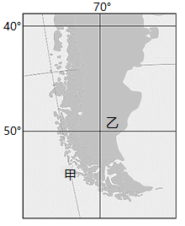

1．导致甲地附近海岸线破碎的主要地质作用是（     ）

A．海浪作用 B．流水作用 C．冰川作用 D．风力作用

【答案】1．C

【解析】1．读图可知，图中甲地位于南美洲西南部，那里曾经是南半球冰川发育的地方。冰期冰川从安第斯山脉下来，在流向大海的过程中不断摩擦海岸，形成冰川槽谷，而冰期结束，冰川退缩，这些被摩擦切割的海岸就会因为地势相对低洼被海水淹没，出现破碎地形，C正确。甲地附近海岸线破碎与海浪作用、流水作用、风力作用无关，ABD错误。故选C。

2．**（2021·全国·高三专题练习）**天津蓟州北部山区四幅景观照片中，能记录地球沧海桑田变化的是（ ）

A．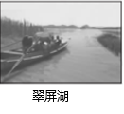 B．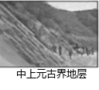

C．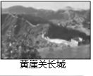 D．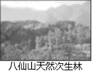

【答案】2..B

【解析】2.本题主要考查自然环境变迁。地球沧海桑田变化指的是海陆变迁。翠屏湖记录的是水域的形成过程，故A项错误；中上元古界地层中可能有海洋生物化石，可验证此处发生海陆变迁的概率最大，故B项正确；黄崖关长城属于人为建造的人文景观，不能反映地球的沧海桑田变化，故C项错误；八仙山天然次生林反映的是当地的植被状况，与地球沧海桑田变化关系较小，故D项错误。故选B。

**（2021·安徽·定远县育才学校高二期中）**南岭由五条山岭组成，故又称“五岭”，经过多次的造山运动，显得支离破碎，总体呈东西走向。下图示意南岭的地理位置。据此回答下面小题。

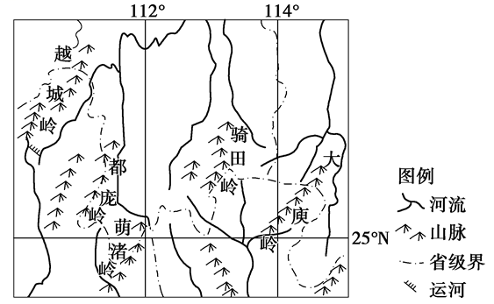

3．南岭的形成主要是因为（     ）

A．南北板块挤压，地壳隆起成山 B．东西板块碰撞，地壳褶皱成山

C．地壳岩层断裂，岩块相对上升 D．地壳水平位移，岩浆上涌成山

4．南岭被分成五条互不连属的山岭的主要外力作用是（     ）

A．冰川侵蚀 B．风力侵蚀 C．流水侵蚀 D．地壳沉降

【答案】3．A 4．C

【解析】3．南岭是东西走向的山脉，是受到南北方向板块碰撞挤压，岩层隆起形成的，A正确，B错、不是断块山和火山，故C、D错误，本题选A。

4．南岭形成后，由于当地降水丰富，在长期的流水侵蚀作用下形成多个互不连属的山岭，C正确；南岭海拔不高，所处地区纬度较低，无冰川发育，A错误；南岭所在地区属湿润地区，以流水侵蚀为主，风力侵蚀主要发生在干旱、半干旱地区，B错误；地壳沉降属内力作用，D错误。故选C。

**（2023·全国·高三专题练习）**下图所示地貌景观位于粤北地区，其形成需要特定的地质条件。读图文材料，完成下面小题。

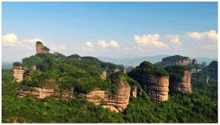

5．形成图中所示地貌景观的岩石类型、地质构造和所需的外力作用分别是（     ）

A．变质岩、水平裂隙、流水侵蚀 B．沉积岩、水平裂隙、风力侵蚀

C．岩浆岩、垂直裂隙、风力侵蚀 D．沉积岩、垂直裂隙、流水侵蚀

6．导致图中所示景观岩层出露地表的最直接的内力作用形式是（     ）

A．垂直抬升 B．水平拉张 C．水平挤压 D．岩浆喷发

【答案】5．D 6．A

【解析】5．此图为广东丹霞山地貌。图中岩层层理结构明显，应该是沉积岩，AC错误。图中岩层多次出现坡度较大的陡崖，应该是垂直裂隙发育，岩石被侵蚀形成，该地区位于粤北山区，属于湿润地区，风力侵蚀较弱，以流水侵蚀为主，D正确，B错误。故选D。

6．图中岩石为沉积岩，最初形成于低地，形成沉积岩后，受地球构造运动的影响，间歇性的垂直抬升作用使得本区的地貌发生了翻天覆地的变化，因此最直接的内力作用形式是垂直抬升，A正确。水平拉张会导致裂谷出现，水平挤压会导致岩层弯曲出现褶皱山脉，岩浆喷发形成火山地貌，此地貌景观不是裂谷、褶皱山、火山，BCD错误。故选A。

**（2022·全国·高三专题练习）**下列左图示意海底平顶山的形成过程，其中箭头表示板块的移动方向，右图示意太平海火山群岛分布。它们是在太平洋板块漂移时，由一个静止不动的岩浆喷发点依次形成的，其岛屿边缘的数字表示其形成的距今时间（百万年）。据此完成下面小题。

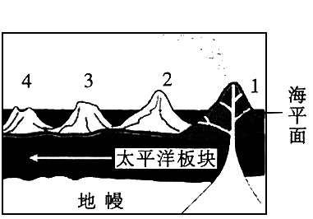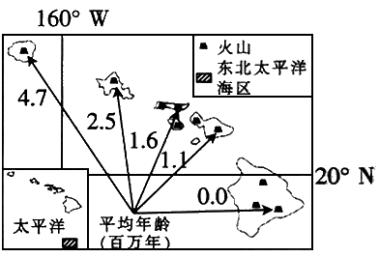

7．影响图左中火山顶部平坦最主要的地质作用是（     ）

A．风化 B．侵蚀 C．沉积 D．岩浆活动

8．根据图右信息判断，图中的太平洋板块（     ）

A．向东南移动 B．向西北移动

C．移动速度逐渐加快 D．移动速度逐渐减慢

【答案】7．B 8．B

【解析】7．海底岩浆喷出形成火山锥，新形成的火山顶部坡度较大，不易接受沉积，CD错误；火山形成后，受长期受海水的侵蚀，顶部变得平坦，B正确；海底的火山各部位均会发生风化，风化不能仅造成火山顶部平坦，A错误。故选B。

8．由图中形成的距今时间可推测，西北方向的岛屿形成最早，故板块向西北移动，A错误、B正确；根据各岛屿的时间间隔和相距远近，可推测板块移动速度在波动变化，CD错误。故选B。

**（2021·山东·高三专题练习）**《科技日报》报道：西部大开发调研组在对河西走廊的调研中发现一处面积约100多平方千米，形状特殊的花岗岩地貌。该处花岗岩岩体表面千疮百孔，形如蜂巢。“蜂巢”组合在一起，如流云翻浪、似百兽飞禽。部分岩体已被淘蚀得薄如蛋壳。花岗岩岩体绵延分布百里，相对高差百米以下。完成下面小题。

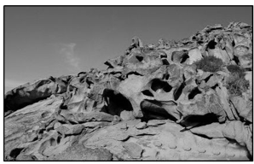

9．造成这种“蜂巢”地貌的主要地质作用是（     ）

A．岩浆活动 B．风力堆积 C．风力侵蚀 D．流水侵蚀

10．下列地貌与材料所述的“蜂巢”形成作用相同的是（     ）

A．沙丘 B．火山锥 C．冲积扇 D．风蚀洼地

【答案】9．C 10．D

【解析】9．由材料可知，“蜂巢”地貌是花岗岩岩体被侵蚀后形成，所以这种地貌是一种外力侵蚀地貌，故AB错误。此地貌位于河西走廊，这里气候干旱，降水少，风力大，故判断此地貌是受风力侵蚀而成，而非流水侵蚀形成，C正确，D错误。故选C。

10．根据上题的解析可知，“蜂巢”地貌的形成作用是风力侵蚀。沙丘是风力堆积地貌，A错误。火山锥是岩浆喷发形成的地貌，B错误。冲积扇是流水堆积地貌，C错误。风蚀洼地是风力侵蚀地貌，D正确。故选D。

**（2019·湖南常德·高三阶段练习）**在南太平洋一处海拔约562米的波尔斯金字塔岛上，存活着被人们认为已灭绝多年的神秘昆虫“树龙虾”。树龙虾曾生活在距离波尔斯金字塔约21千米的豪勋爵岛，是澳大利亚的特产。1918年，一艘运输船在豪勋爵岛搁浅。1920年，科学家遗憾地对外宣布树龙虾正式灭绝。下图为波尔斯金字塔岛景观图。据此完成下列小题。

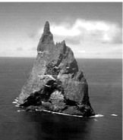

11．波尔斯金字塔岛是一座孤岛，陡峭的峰顶好似恐龙的背脊。推测该岛由 （  ）

A．流水沉积而成 B．海底火山喷发产生

C．地壳陷落或海平面上升与大陆分离而成 D．珊瑚虫遗体堆积而成

【答案】11．B

【解析】11.陡峭的峰顶好似恐龙的背脊。说明山峰岩层可能是坚硬的岩浆岩，推测该岛由海底火山喷发产生。1918年，一艘运输船在豪勋爵岛搁浅，1920年，科学家遗憾地对外宣布树龙虾正式灭绝。可能运输船上携带的物种，进入豪勋爵岛，破坏原来的生态系统平衡。

**（2021·河南·商城县观庙高级中学高三阶段练习）**下图为某大洲东部地区等高线分布图，该地区西北部有大规模的动物迁徙，但A地区附近的动物却很少迁徙。据此完成下面小题。

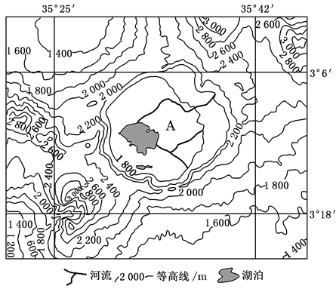

12．A地区地表形态形成的主要原因是（     ）

A．地壳运动 B．岩浆活动 C．冰川作用 D．风力作用

13．关于图中湖泊的说法正确的是（     ）

A．是火山口处的外流湖 B．湖泊水位无季节变化

C．以冰川融水补给为主 D．以河水和大气降水补给为主

【答案】12．B 13．D

【解析】12．由图中的等高线分布可知，A地位于海拔较高的山地，但是山顶附近海拔较低，还有向心状水系分布，说明这是一个由岩浆活动而形成的火山口，中心有湖泊，形成火山湖，B选项正确。排除A、C、D选项。

13．该湖泊位于火山口内，周围有高山环抱，湖水无法外流，为内流湖，A选项错误。该湖泊以河流水和大气降水补给为主，但受当地热带草原气候的影响，湖泊水位季节变化明显，B选项错误，D选项正确。该湖泊位于热带，山地海拔仅2000多米，不可能有冰川，C选项错误。所以本题选D。

**（2022·全国·高三专题练习）**风把从地表吹扬起来的松散碎屑物质搬运到他处的过程，叫作风的搬运作用。风的搬运能力极强，下图反映了风力搬运的两种主要形式。读图完成下面小题。

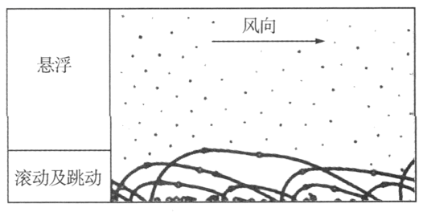

注：由于风力的强弱、被搬运物质的大小和密度不同，风的搬运形式也不同，以悬浮、滚动及跳动两种主要形式进行。悬浮形式以尘粒和粉尘粒为主，滚动和跳动形式以砂、砾为主。

14．下列关于风力搬运的叙述，不正确的是（     ）

A．风力搬运能力与风力大小呈正相关

B．风力越小，风力搬运能力越强

C．风力搬运作用越明显，可搬运的碎屑物质颗粒越大

D．碎屑物质颗粒越小，风力搬运作用越明显

15．下列关于风力搬运形式的叙述，不正确的是（     ）

A．两种形式中，悬浮形式搬运的颗粒物数量较多

B．两种形式中，滚动和跳动形式搬运的颗粒物数量较多

C．风力增大，滚动可变为跳动

D．风力减小，滚动可能停止

【答案】14．B 15．B

【解析】14．由所学知识可知，风的搬运能力极强，一般与风力的大小呈正相关，A项正确。风力越小，风力搬运能力越弱，B项错误。风力搬运作用越明显，可搬运的碎屑物质颗粒越大，C项正确。碎屑物质颗粒越小，重量越轻，风力搬运作用越明显，D项正确。依题意，选择不正确的，故选B。

15．由图可知，悬浮形式搬运的颗粒物数量较多，滚动和跳动形式。搬运的颗粒物粒径大，数量较少，A项正确、B项错误。搬运形式随风力和颗粒物的大小而改变，风力增大，滚动可变为跳动，C项正确。当风力较小时，滚动可能停止，D项正确。依题意，选择不正确的，故选B。

**（2022·全国·高三专题练习）**下图示意北美东南部沿海冲积平原某区域1890年以来海岸线的变化。读图，完成下面小题。

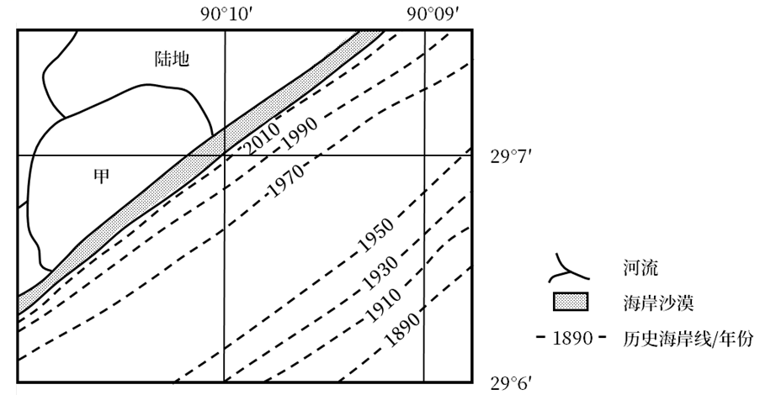

16．在图示区域海岸线变化最快的时段，该区域可能经历了（     ）

A．强烈的地震 B．剧烈的海啸

C．频发的飓风 D．汹涌的洪水

【答案】16．C

【解析】16．据图和材料可知，图示为北美东南部沿海冲积平原某区域海岸线，由1890年到2010年逐渐向陆地退缩，说明受海水侵蚀作用强烈。其中1950到1970年间，海岸线退缩范围最广，变化最快，海水侵蚀作用最强。地震属内力作用，通常会引起地表形态起伏更大，对海岸线退缩的直接影响较小，A错误；海啸是由海底地震、火山爆发、海底滑坡等形成的破坏性海浪，会产生海水侵蚀，但其形成的频率较低，不是该海域海岸线退缩的主要原因，B错误；结合经纬度，该地位于北大西洋低纬度地区，靠近热带海域，每年会发生多次飓风，飓风除导致狂风、暴雨的危害以外，还会形成风暴潮，对海岸线产生强烈的侵蚀和破坏作用，因其频率较高，使海岸线退缩范围广，变化快，C正确；汹涌的洪水会从上游带来大量泥沙沉积到海岸，使海岸线向海洋推进，与图示不符，D错误。故选C。

**二、综合题（共0分）**

17．**（2022·四川内江·模拟预测）**阅读图文材料，完成下列要求。

左图为贝加尔湖区域示意图。右图为贝加尔湖构造断面示意图。贝加尔湖湖底存在深厚的沉积物,沉积物厚度还在不断加深。

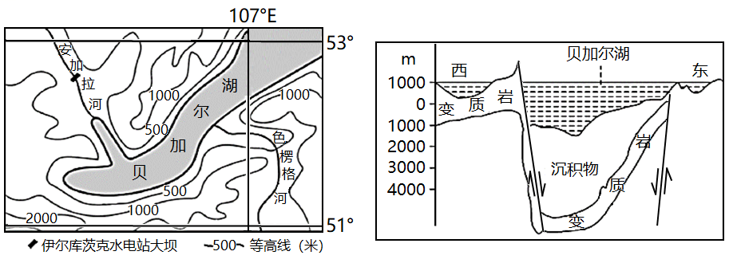

（1）说明贝加尔湖底部沉积物厚度增加的原因。

【答案】（1）湖盆断裂下陷,湖底下沉,深度增加;河流不断携带泥沙堆积,经过漫长地质历史时期的沉积,厚度增加。

【解析】（1）沉积物厚度大应从湖盆深度、沉积物来源、 沉积时间长短来解析思考。从贝加尔湖的构造断面图可知，贝加尔湖是由地壳断裂形成的构造湖，湖盆深邃；从材料中得知，贝加尔湖是世界上最古老、最深和蓄水量最大的淡水湖，说明湖泊年代久远，沉积时间长；贝加尔湖周围众多河流注入湖中，正是由于多条河流汇入，携带入湖泥沙物质累计的总量大。

18．**（2020·北京平谷·一模）**读图,回答下列问题。

金沙江、澜沧江、怒江穿越高山峡谷,在云南省境内并行奔流170多千米,形成了“三江并流”这一世界奇观。

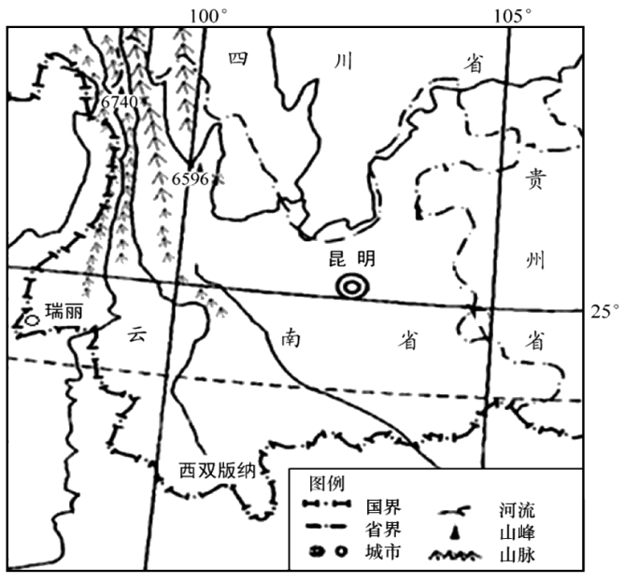

（1）说明“三江并流”奇观的形成原因。

【答案】（1）印度次大陆板块与欧亚大陆板块大碰撞，引发了横断山脉的急剧挤压、隆升；在亚热带湿润气候条件下，流水的侵蚀和切割作用，形成河谷；高山与大江交替分布，形成世界上独有的三江并行奔流的自然奇观。

【解析】（1）“三江并流”奇观的形成原因从山地形成及河流形成角度考虑。根据所学知识并结合材料“金沙江、澜沧江、怒江穿越高山峡谷,在云南省境内并行奔流170多千米,形成了“三江并流”这一世界奇观。”可知，“三江并流”地处横断山区，由于印度洋板块与欧亚大陆板块大碰撞，引发了横断山脉的急剧挤压、隆升；在亚热带湿润气候条件下，流水的侵蚀和切割作用，形成河谷；高山与大江交替分布，形成世界上独有的三江并行奔流的自然奇观。

19．**（2021·内蒙古·巴彦淖尔市临河区第三中学高三期中）**阅读图文资料,完成下列要求。

小明在高考结束后与同学结伴去日本九州岛别府市进行温泉游，游览过程中他了解到：别府市年均温18℃，年降水量1500～1800mm;市内有近三千处泉口，泉水日涌出量达13万升：当地温泉中最著名的是颜色不同、热气蒸腾的“别府地狱”温泉。

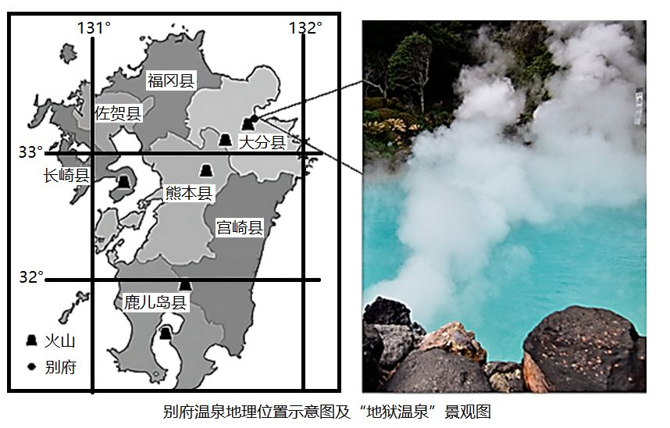

（1）在当地的旅游地图中，小明发现了九州岛有多个火山标注。结合材料描述九州岛火山分布的特点，并解析该岛多火山的原因。

【答案】（1）分布：火山数量较多、分布不均，呈东北-西南线状分布。原因：位于亚欧板块和太平洋板块交界处（环太平火山地震带上），受板块碰撞挤压影响，多地震，多断裂带，多火山。

【解析】（1）读图可知，九州岛火山数量较多，且分布不均，但是基本上呈东北-西南的线状分布。这是因为九州岛位于亚欧板块和太平洋板块交界处，两个板块不断碰撞挤压，地壳比较活跃，因此多地震，多断裂带，多火山。